Міністерство освіти і науки України

k

s

Національний університет «Львівська політехніка»

Кафедра систем штучного інтелекту

**Звіт**

**Звіт**

**про виконання розрахунково-графічних робіт блоку № 7**

**з дисципліни: «Основи програмування»**

**до:**

**ВНС Розрахунково-графічних робіт № 1-4**

**Практичних Робіт до блоку № 7**

**Виконав:**

Студент групи ШІ-12

Стефанович Єагеній

Львів 2024

**Мета роботи:**

Одержати практичні навички в розробці і дослідженні алгоритмів розв’язання задач.

**Теоретичні відомості:**

**Теми, необхідні для виконання роботи:**

Всі теми, пройдені під час семестру.

**Джерела використані для ознайомлення з вищезазначеними темами:**

Ознайомився під час навчання.

**Виконання роботи:**

**Завдання №1 – VNS Practice Work Task 1 v16**

**Задача:**

Розробити лінійний алгоритм для розв’язання задачі.

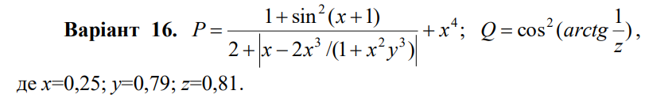

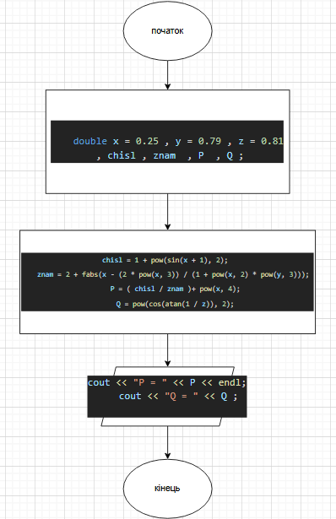

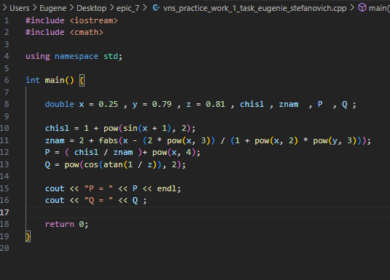

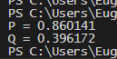

затратність ~15хв

**Завдання №2 – VNS Practice Work Task 2 v16**

**Задача:**

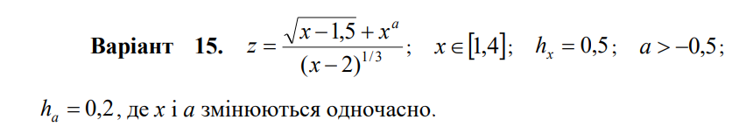

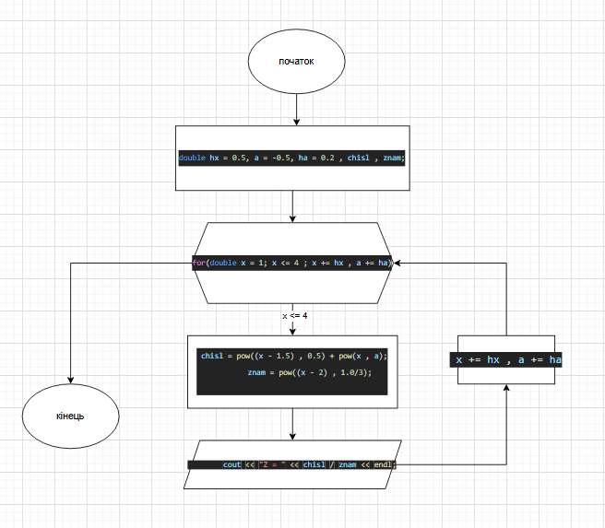

затратність ~10хв

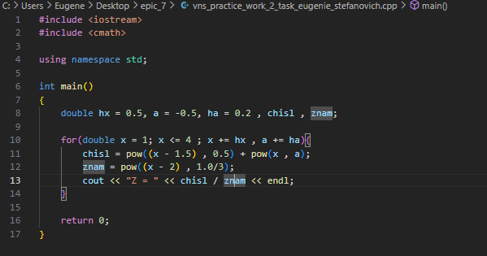

затратність ~5хв

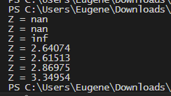

**Завдання №3 – VNS Practice Work Task 3 v10**

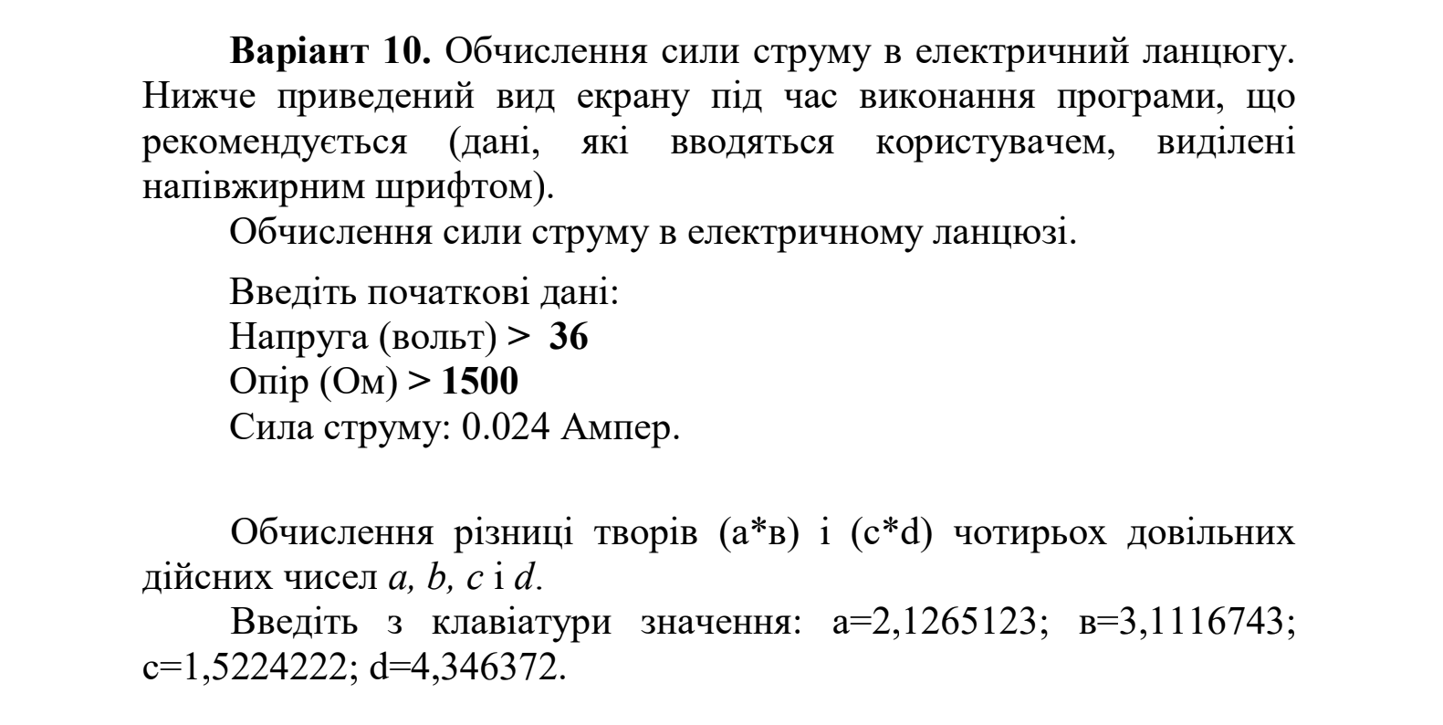

затратність ~10хв

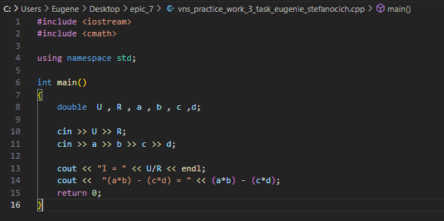

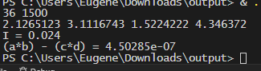

затратність ~10хв

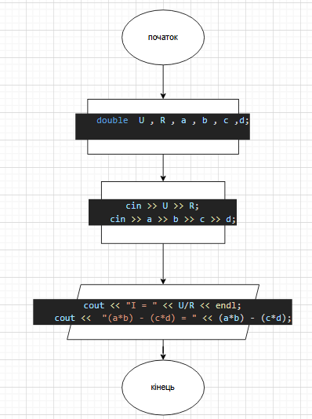

**Завдання №4 – VNS Practice Work Task 2 variant 11**

**Задача:**



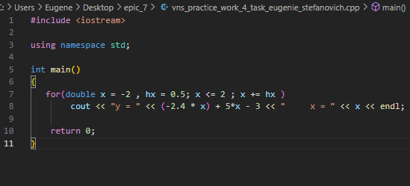

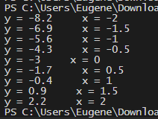

затратність ~10хв

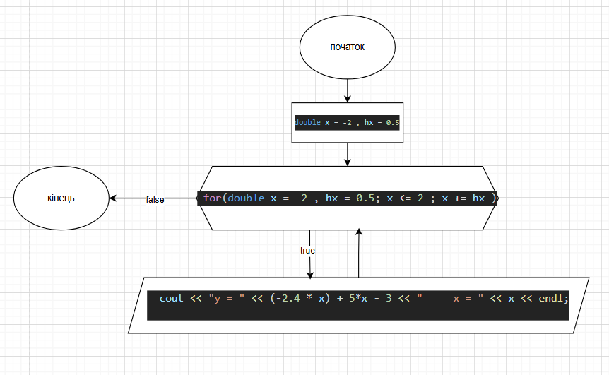

затратність ~10хв

**Завдання №5 – Algotester Допоможе чи заб'є?**

**Задача:**

До Тойлет-мена, відомого вам білоруського супергероя, дуже часто звертаються по допомогу різні люди. Проте, очевидно, усім мужній гігант допомогти не зможе — не вистачить часу. Та й не дуже хоче.

Саме тому, коли до нього приходить певне SMS-повідомлення з проханням про допомогу, він погодиться допомогти тоді й лише тоді, коли в цьому повідомленні знайдеться хоча б k входжень рядка TOILET, які не перетинаються.

За заданим повідомленням s, яке складається з великих латинських символів, виведіть YES, якщо Тойлет-мен погодиться допомогти людині, яка написала це повідомлення. У протилежному разі виведіть NO.

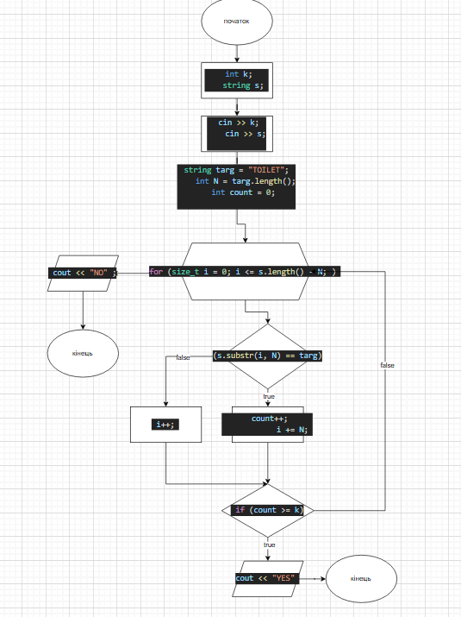

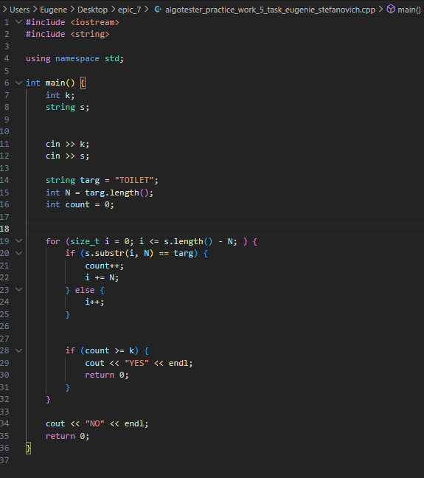

затратність ~10хв

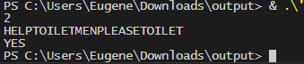

затратність ~15хв

**Завдання №6 – Algotester Lab 1 v3**

**Задача:**

Персонажу по одному дають сторони 5 кубів a1..5, з яких він будує піраміду.

Коли він отримує куб з ребром ai - він його ставить на існуючий, перший ставить на підлогу (вона безмежна).

Якщо в якийсь момент об’єм куба у руці (який будуть ставити) буде більший ніж у куба на вершині піраміди - персонаж програє і гра закінчується. Розмір усіх наступних кубів після програшу **не враховується**.

Тобто якщо ai−1<ai - це програш.

Ваше завдання - сказати як закінчиться гра.

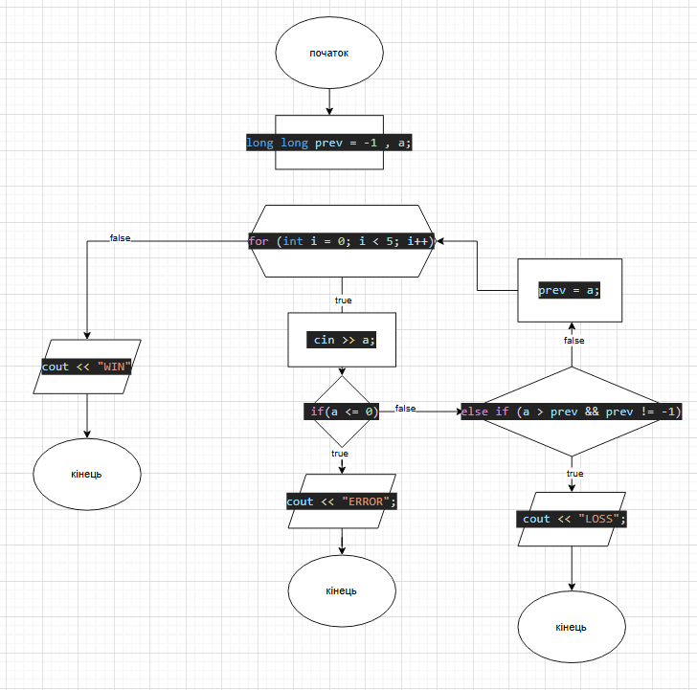

затратність ~20хв

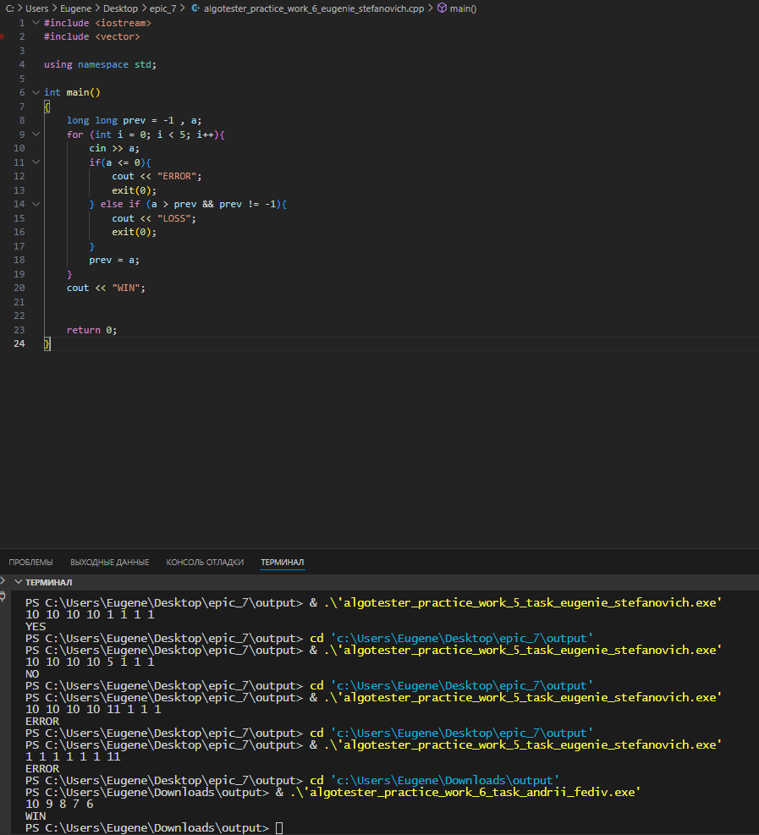

затратність ~15хв

**Завдання №7 – Algotester Lab 3 v1**

Ви з’явились у світі під назвою Атод посеред Пустелі Безправ’я. Так сталось, що Ви попали саме в той час і місце, де ведеться битва між чаклункою Ліною і темними силами, які хочуть знищити цей світ. На жаль, трапилась халепа, бо деякі слова із книги чар були пошкоджені під час битви. Одне таке слово можна відновити виконавши ритуал зцілення над пошкодженими буквами. Ритуал зцілення можна виконати на всіх **підряд** розташованих **пошкоджених** буквах. Вам не залишається нічого іншого як допомогти Ліні відновити ці слова і сказати скільки мінімально треба провести таких ритуалів, щоб прочитати одне з наймогутніших у цьому світі заклять - Поневолення Дракона!

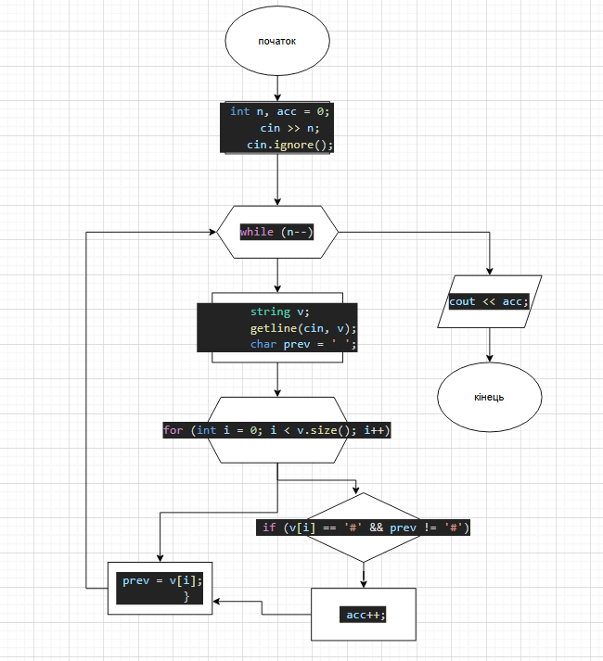

затратність ~20хв

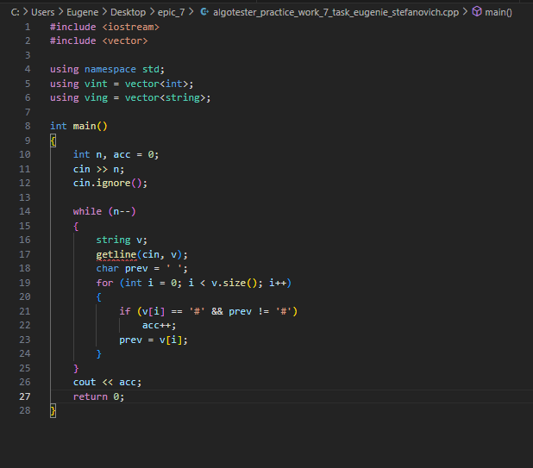

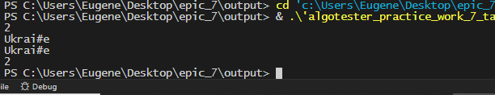

затратність ~25хв

**Завдання №8 – Algotester Lab 5 v1**

У світі Атод сестри Ліна і Рілай люблять грати у гру. У них є дошка із 8-ми рядків і 8-ми стовпців. На перетині ii-го рядкa і jj-го стовпця лежить магічна куля, яка може світитись магічним світлом (тобто у них є 64 кулі). На початку гри деякі кулі світяться, а деякі ні... Далі вони обирають N куль і для кожної читають магічне заклиння, після чого всі кулі, які лежать на перетині стовпця і рядка обраної кулі міняють свій стан (ті що світяться - гаснуть, ті, що не світяться - загораються).

Також вони вирішили трохи Вам допомогти і придумали спосіб як записати стан дошки одним числом aa із 8-ми байт, а саме (див. Примітки):

* Молодший байт задає перший рядок матриці;
* Молодший біт задає перший стовпець рядку;
* Значення біту каже світиться куля чи ні (0 - ні, 1 - так);

Тепер їх цікавить яким буде стан дошки після виконання N заклинань і вони дуже просять Вас їм допомогти.

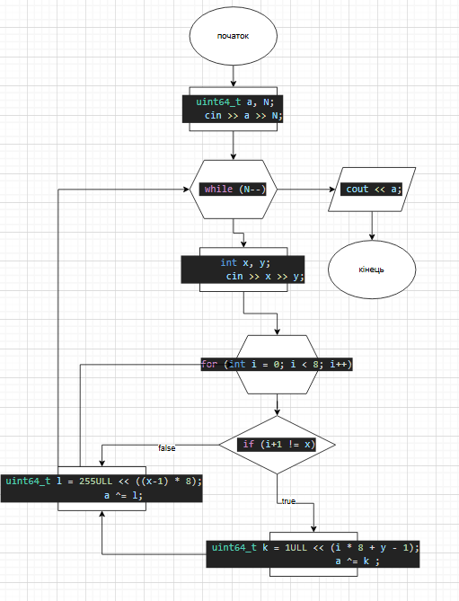

затратність ~25хв

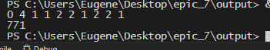

затратність ~30хв

**Висновки:**

Я покращив свої практичні навички у розробці та аналізі алгоритмів для розв'язання задач.